Quan tenia sis anys, vaig veure una vegada un magnífic dibuix en un llibre sobre la Selva Verge que es deia Històries viscudes. El dibuix representava una serp boa empassant-se una salvatgina.
El llibre deia: “Les serps boes s’empassen les seves preses totes senceres, sense mastegar-les. després, no poden bellugar-se i dormen sis mesos mentre fan la digestió”.
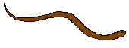
Això em va fer pensar molt sobre les aventures de la jungla, i per la meva banda vaig intentar, i me’n vaig sortir, de fer el meu primer dibuix amb un llapis de color. El meu dibuix número 1. Era així:
Vaig ensenyar la meva obra mestra a la gent gran i els vaig preguntar si el meu dibuix els feia por.
El van respondre: ¿Per què ha de fer por un barret?

El meu dibuix no representava pas un barret. Representava una serp boa que païa un elefant. Llavors vaig dibuixar l’interior de la boa, per tal que la gent gran ho pogués entendre. Sempre necessiten explicacions, la gent gran. El meu dibuix número 2 era així:
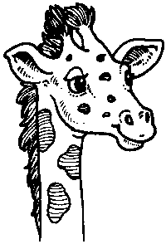
La gent gran em varen aconsellar de deixar córrer els dibuixos de serps boes obertes o tancades i d’interessar-me més aviat per la geografia, la història, el càlcul i la gramàtica. I així fou com vaig abandonar, a l’edat de sis anys, una magnífica carrera de pintor.
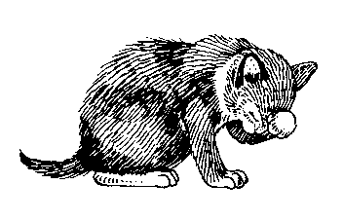
Antoine de Saint-Exupéry
(El petit príncep)

